# 成绩录入操作指南（教师）

## 1，以教师角色登录教务管理系统，点击“成绩”模块，选择“成绩录入【教师】”。

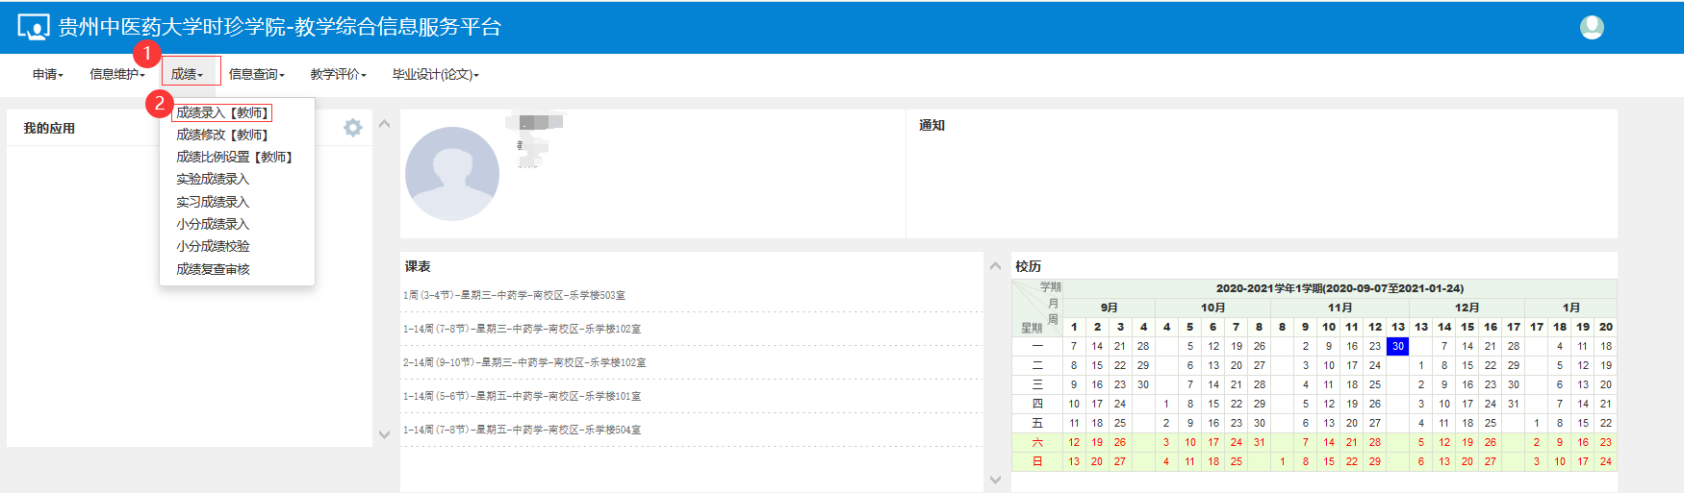

## 2，选择对应教学班进行录入。

注意：只有录入状态为“录入”的，且当前时间在成绩录入开始结束时间之内的教学班才能进行录入。

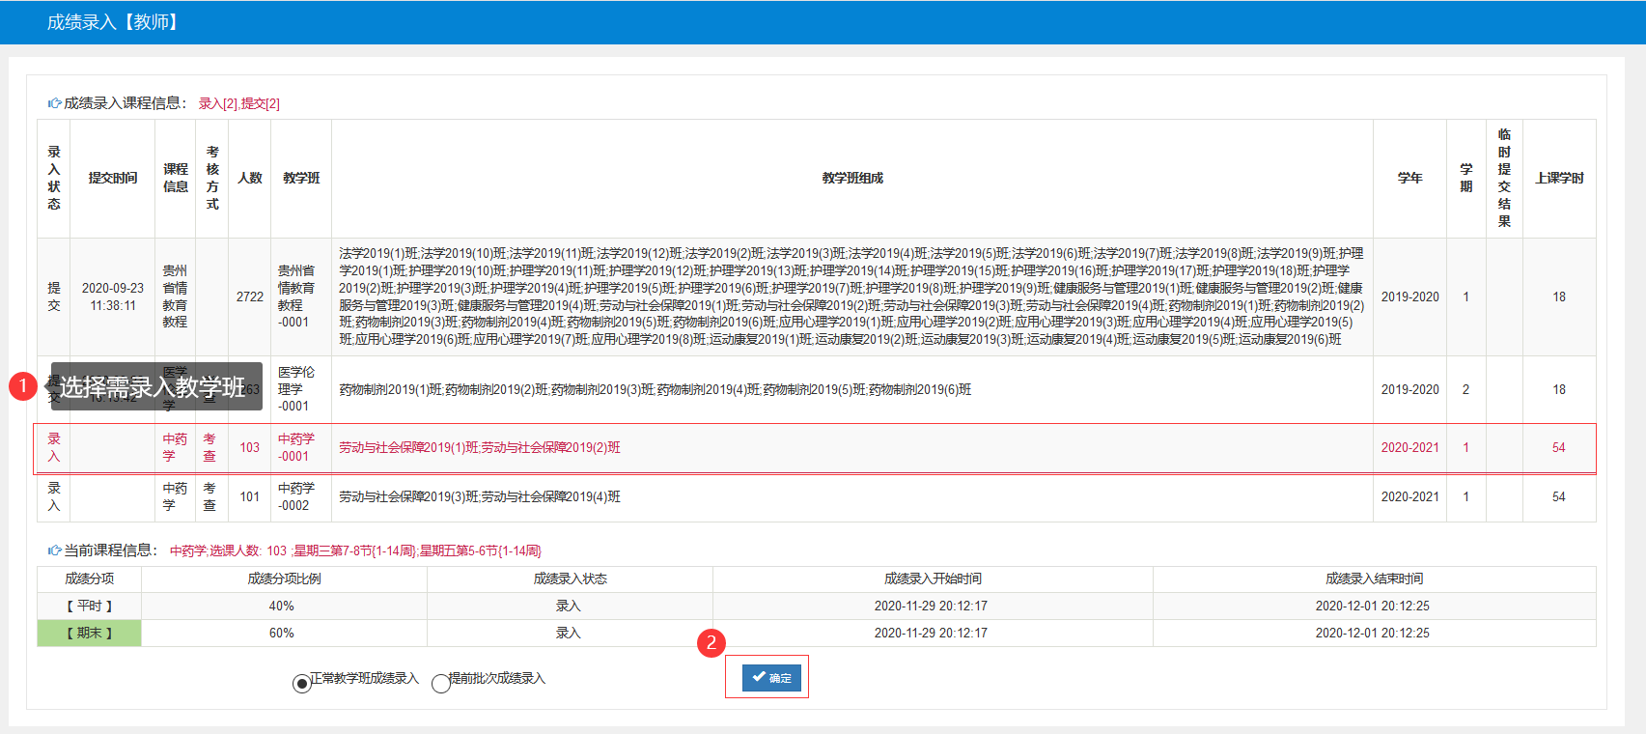

## 3，下载当前教学班成绩导入模板进行导入提交。

注意：导入数据导入后一旦提交后便不可以再行修改，若需确认微调，可先点击保存，待调整确认完毕后再行提交。

